Паспорт
Проекта местных инициатив, представляемого на Волгоградский областной конкурс проектов местных инициатив в 2024 году по номинации «Детское» инициативное бюджетирование»

- Наименование проекта местных инициатив
«Учебное телевидение МКОУ СШ №1 г.Дубовки»
2.Местонахождение муниципальной общеобразовательной организации Волгоградской области
404002, Волгоградская область, Дубовский район, город Дубовка, улица Советская,62. кабинеты МКОУ СШ №1 г.Дубовки
3. Описание проблемы, решение которой имеет приоритетное значение для жителей муниципального образования или его части и ожидаемого результата реализации проекта (краткое описание проекта)
Сегодня в МКОУ СШ №1 г.Дубовки получают образование 776 обучающихся. В том числе дети, имеющие статус ребенка с ограниченными возможностями здоровья. Учебное телевидение, как и школа, развивает у детей задатки познавательной деятельности, одновременно стремясь к раннему распознаванию способностей у отдельных учащихся, и создает возможности для их дальнейшего развития. Этим телевидение помогает школе. Поскольку основа любой деятельности — потребность, телевидение вместе со школой развивает потребности познания, которые проявляются у школьников в виде интереса к знаниям. Системное внедрение новых информационных технологий открывает возможность качественного усовершенствования воспитательного процесса и позволяет вплотную подойти к разработке информационно-воспитательной среды, обладающей высокой степенью эффективности воспитания. Школьное телевидение является необходимой и важной внутришкольной площадкой.
4. Объем средств на реализацию проекта
Бюджет проекта: 550 000,00 руб., в том числе:
областной бюджет: 500 000,00 руб.;
местный бюджет 50 000,00 руб.;
5. Планируемые сроки реализации проекта
01.01.2025- 01.12.2025г.
6. Количество обучающихся муниципальной общеобразовательной организации Волгоградской области
776 обучающихся
7. 3 графических изображения, включающих
Фото «до»

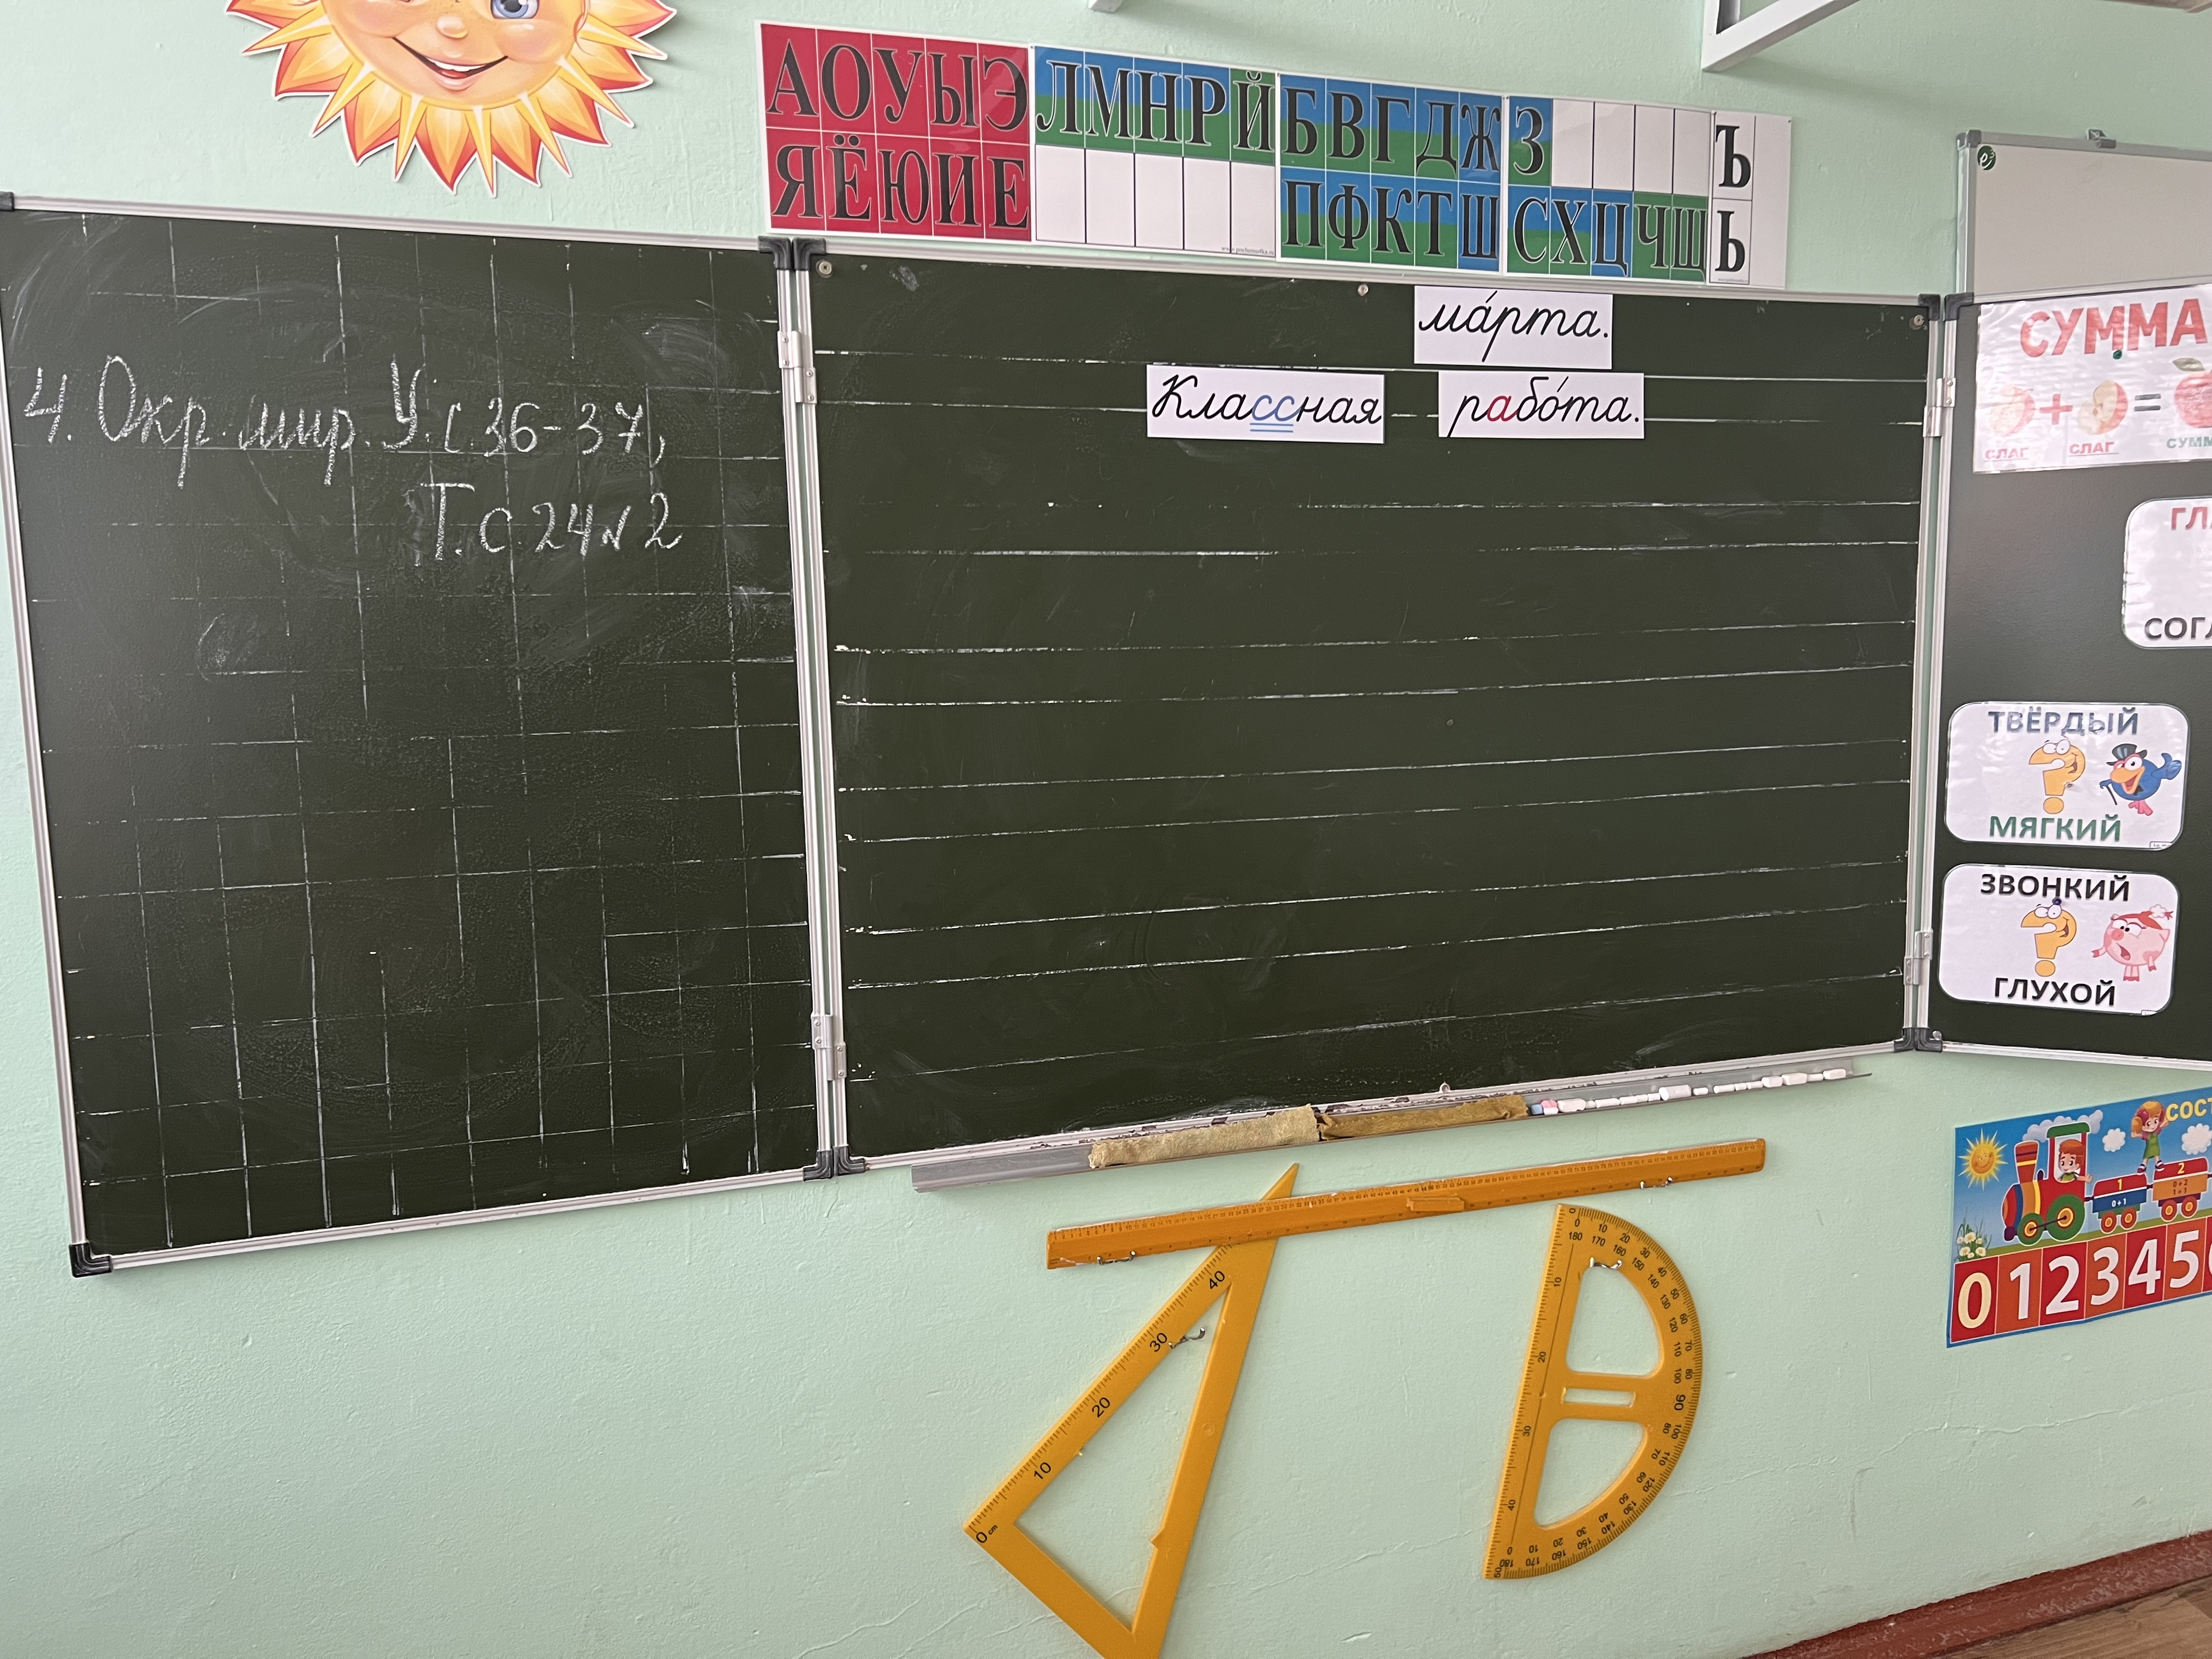

Визуализация будущего проекта
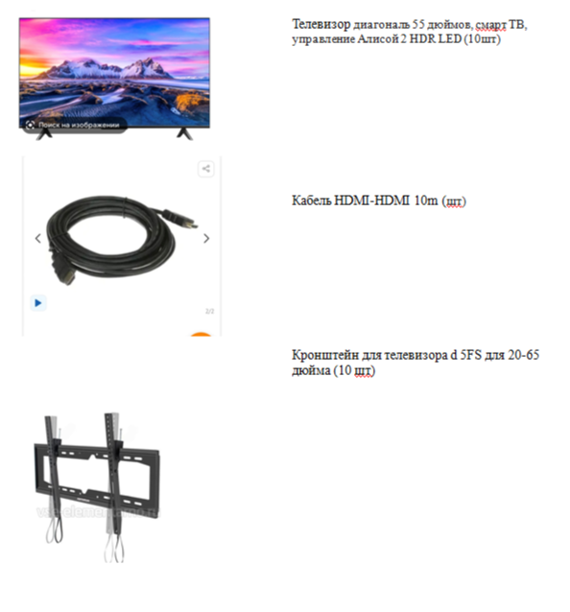
Смета проекта с перечнем работ и приобретаемого имущества

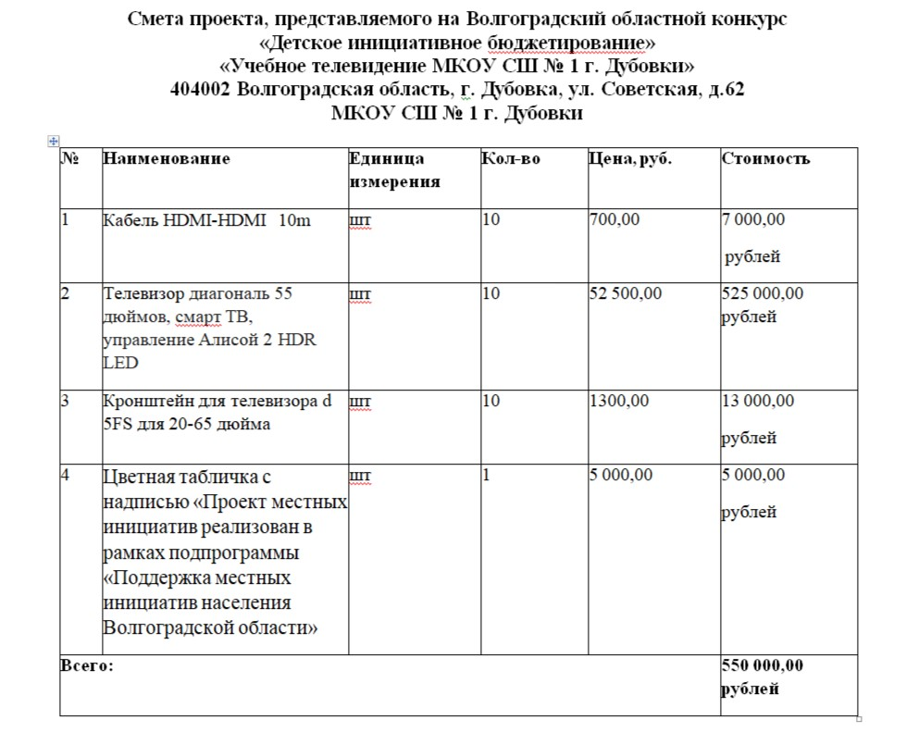
8. Ссылка на сайт муниципальной общеобразовательной организации Волгоградской области, на котором размещается полный комплект документации по проекту https://schdub-num1.oshkole.ru/pages/17844.html .

Директор МКОУ СШ №1 г.Дубовки | _____________ | Л.А.Куракина

